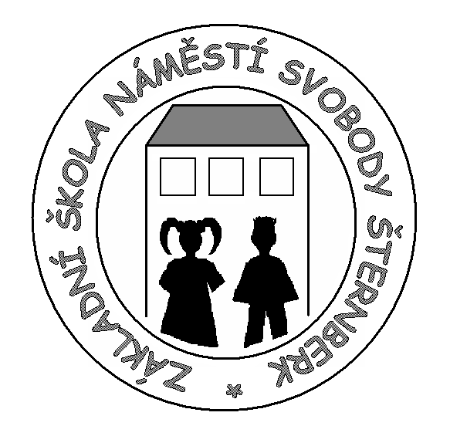 | Základní škola náměstí Svobody 3, Šternberk,  příspěvková organizace | PSČ 785 01
 | Tel./fax 585 013 770, e-mail skola@zsns-stbk.cz

Výsledky voleb do školské rady

V souladu s usnesením rady města Šternberka ze dne 25. 4. 2005 dle § 167 zákona č. 561/204 Sb. proběhla na ZŠ Šternberk, nám. Svobody 3 volba zástupců do školské rady z řad pedagogických pracovníků a zákonných zástupců na další volební období (červen 2008 - červen 2011).

Volba 2 pedagogických pracovníků proběhla 17. 4. 2008. Účast pedagogických pracovníků byla 90,3 %. Zvoleni byli následující zástupci Mgr. Božena Vyjídáková, Mgr. Bronislava Pechánková.

Volba 3 zákonných zástupců proběhla 24. 4. 2008. Účast zákonných zástupců byla 52,3 %. Byli zvoleni následující zástupci Jaromír Hublar, Ing. Martin Smolka, Mgr. Jana Smyčková.

